COTIZACIÓN Y DECLARACIÓN JURADA PARA CONTRATAR CON SAN GABÁN S.A.
CM-013-2026-SAN GABÁN S.A. – “ADQUISICIÓN DE INSUMOS Y MATERIALES PARA LIMPIEZA INDUSTRIAL DE LA C.H. SAN GABÁN II”.

Señores
DEPARTAMENTO DE LOGISTICA
EMPRESA DE GENERACION ELECTRICA SAN GABAN S.A.
Presente. -

De mi mayor consideración
La siguiente información son datos del ofertante:

Nombre, Denominación o Razón Social:
DNI: |  | RUC:
Dirección de Notificación:
Nombre de Contacto:
Teléfono(s): |  | Correo electrónico:
Código de Cuenta Interbancaria (CCI):
Banco:

El ofertante en amparo al principio de presunción de veracidad, DECLARA BAJO JURAMENTO:
- Soy responsable de la veracidad de los documentos e información que presento para la presente contratación
- Cumplir en todos los extremos con los términos de referencia o especificaciones técnicas, según corresponda, que cuento con stock suficiente y a su libre disposición para atender la contratación, y me someto a cualquier indagación posterior a la contratación que sea necesaria.
- No percibir ningún ingreso como remuneración ni pensión del Estado Peruano (Institución Pública o Empresa del Estado) y no me encuentro incurso dentro de la prohibición de la doble percepción e incompatibilidad de ingresos, las únicas excepciones las constituyen la percepción de ingresos por función docente efectiva y la percepción de dietas por participación en uno (1) de los directorios de entidades o empresas estatales o en Tribunales Administrativos o en otros órganos colegiados.
- No tener impedimento para postular en el proceso de selección ni para contratar con el Estado, conforme al artículo 30 de la Ley General de Contrataciones Publicas – Ley 32069.
- No tener inhabilitación vigente para prestar servicios al Estado en los casos de: Inhabilitación vigente para prestar servicios al Estado, conforme al Registro Nacional de Sanciones Contra Servidores Civiles ± RNSSC, Inhabilitación Administrativa ni judicial vigente con el Estado, Impedimento para ser postor o contratista, expresamente previstos por las disposiciones legales y reglamentarias sobre la materia, e Inhabilitación o sanción del colegio profesional de ser el caso.
- No encontrarme en una situación de conflicto de intereses de índole económica, política, familiar o de otra naturaleza que puedan afectar la contratación.
- No tener antecedentes policiales, penales o judiciales por delitos dolosos.
- No haber incurrido y me obligo a no incurrir en actos de corrupción o soborno, así como respetar el principio de integridad y observar las disposiciones anticorrupción y soborno que forman parte del contrato.
- Autorizo ser notificado mediante correo electrónico, en caso resulte escogido como proveedor/postor, a la dirección electrónica señalada en mi cotización.
- Autorizar que los pagos a nombre de mi representada sean abonados en la cuenta que corresponde al CCI y Banco señalados por mi persona. Asimismo, dejo constancia que el comprobante de pago a ser emitida por mi representada, una vez cumplida o atendida la correspondiente Orden de Compra y/o Servicio o las prestaciones en bienes y/o servicios materia del contrato, queda cancelada para todos sus efectos, mediante la sola acreditación del importe del referido comprobante de pago a favor de la cuenta en la entidad bancaria, a que se refiere líneas arriba.
- No divulgar, relevar, entregar o poner a disposición de terceros, salvo autorización expresa de SAN GABÁN S.A., la información proporcionada por esta para la prestación del servicio y/o entrega de bienes, y en general toda información a la que tenga acceso o la que pudiera producir como parte de los servicios o bienes que presta o entrega, durante y después de concluida la contratación, comprometiéndose a mantener la confidencialidad de la información y a no utilizarla para ningún otro propósito para el que fue requerido.
- Conocer las sanciones contenidas en la Ley General de Contrataciones Publicas y su Reglamento, así como las disposiciones aplicables de la Ley N° 27444, Ley del Procedimiento Administrativo General.
- Participar en la presente contratación en forma independiente sin mediar consulta, comunicación, acuerdo, arreglo o convenio con ningún proveedor/postor; y, conocer las disposiciones del Decreto Legislativo Nº 1034, Decreto Legislativo que aprueba la Ley de Represión de Conductas Anticompetitivas.
- Comprometerme a mantener la oferta presentada durante el proceso de contratación y a perfeccionar la Orden de Compra o de Servicio, en caso de resultar favorecido con la buena pro.
- Aceptar en su integridad los términos de referencia proporcionadas por SAN GABÁN S.A., conforme a las condiciones y plazos establecidos, adjuntando para tal efecto la siguiente propuesta económica:

ITEM | DESCRIPCION BIEN / SERVICIO | CANT. | UNIDAD DE MEDIDA | PRECIO UNITARIO | TOTAL
1 | DETERGENTE EN POLVO INDUSTRIAL | 130 | KILOGRAMO
1 | CARACTERISTICAS:  - Estado del Contenido: Polvo  - Presentación: Saco x 13 Kilos  - Uso: Industrial / Domestico  - Densidad: 1.00 G/ML  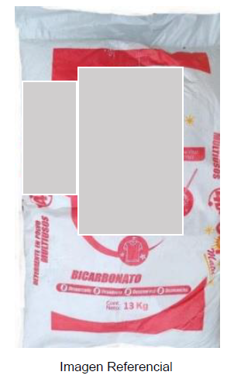  ADJUNTAR FICHA TECNICA DE PRODUCTO COTIZADO
2 | TRAPO INDUSTRIAL COSIDO COLORES | 200 | KILOGRAMO
2 | CARACTERISTICAS:  - Modelo: Color  - Tipo de Producto: Trapo  - Sub Tipo de Producto: Industrial  - Material: Tela  - Color: Variado  - Lavable: Si  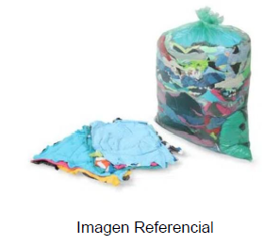  ADJUNTAR FICHA TECNICA DE PRODUCTO COTIZADO
3 | DESODORIZANTES DE AMBIENTE TIPO SPRAY | 24 | UNIDAD
3 | CARACTERISTICAS:  - Formato: Aerosol  - Volumen: 400 mL  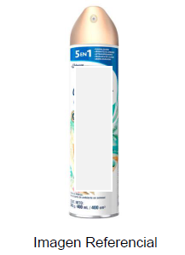  ADJUNTAR FICHA TECNICA DE PRODUCTO COTIZADO
4 | DESINFECTANTE PARA INODOROS | 24 | GALON
4 | CARACTERISTICAS:  - Apariencia: Líquido  - Color: Verde  - Aroma: Pino – Pino Limon  - Ingrediente activo: Amonio Cuaternario  - Solubilidad En Agua: Soluble  - Tipo: Desinfectante  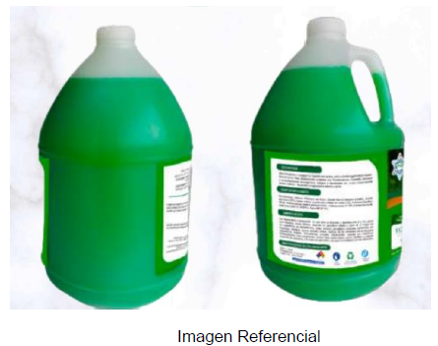  ADJUNTAR FICHA TECNICA DE PRODUCTO COTIZADO
5 | JABONCILLO PARA LAVADO DE MANOS | 60 | UNIDAD
5 | CARACTERISTICAS:  - Hipoalergénico: No  - Aroma: Avena  - Contenido Neto: 110G  - Denominación/Variedad: Jabón de Tocador  - Antibacterial: Sí  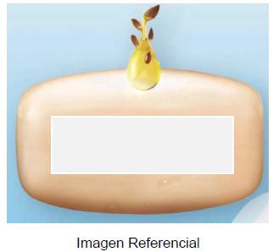
6 | JABÓN LIQUIDO | 100 | LITRO
6 | CARACTERISTICAS:  - Medición De Ph rango entre: 5.5 -7.5  - Apariencia: Liquido Viscoso  - Solubilidad En Agua: Soluble En Agua.  - Forma de presentación: Galón X 5 litros  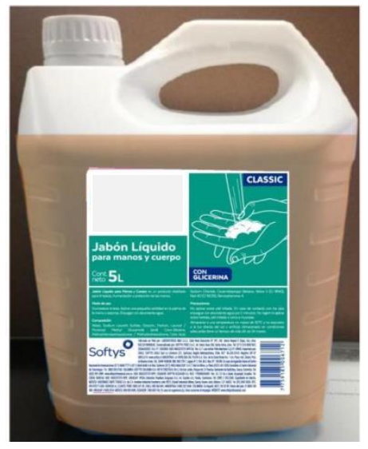  ADJUNTAR FICHA TECNICA DE PRODUCTO COTIZADO
7 | CLORO - LEGIA | 144 | LITRO
7 | CARACTERISTICAS:  - Tipo: lejía  - Aspecto Físico: Liquido  - Densidad a 20° C, (g/mL): máximo 1.13  - Hipoclorito de sodio (como NaOCI), %: Máximo 8.0  - Cloro disponible (como CI), %: Máximo 8.6  - Presentación: Plástico PEAD de 1 Litro  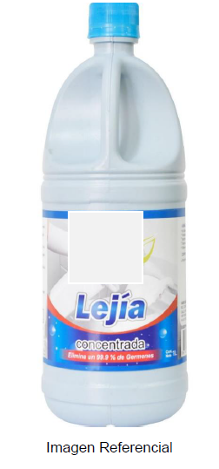  ADJUNTAR FICHA TECNICA DE PRODUCTO COTIZADO
8 | HERBICIDA | 24 | LITRO
8 | CARACTERISTICAS:  - Ingrediente activo: Glyphosate  - Concentración: 480 g/L  - Formulación: Concentrado Soluble  - Clase de uso: Herbicida Agrícola  - Grupo Químico: Glycines  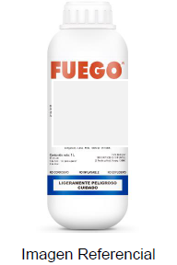  ADJUNTAR FICHA TECNICA DE PRODUCTO COTIZADO
Incluye IGV
TOTAL |  |  |  | 0.00 | 0.00

TIPO DE MONEDA
GARANTIA
PLAZO DE ENTREGA
VIGENCIA DE LOS PRECIOS

Asimismo, manifiesto que lo mencionado responde a la verdad de los hechos y me atengo a lo establecido en la normativa vigente, y que si lo declarado es falso estoy sujeto a las acciones legales y penales correspondientes, en caso de verificarse su falsedad.

Puno, ……….de………………………..del 2026.

………………………….………………………..
Firma, Nombres y Apellidos
Representante legal

Importante
En el caso de consorcios, cada integrante debe presentar esta declaración jurada, salvo que sea presentada por el representante común del consorcio.

NOTA: ADJUNTAR FICHAS TECNICAS DE PRODUCTOS INCLUIDOS EN VUESTRA COTIZACION (OBLIGATORIO)

Numeral 1.7 del Artículo IV del Título Preliminar del TUO de la Ley Nº 27444- Ley del Procedimiento Administrativo General.
Artículo 242 del TUO de la Ley Nº 27444- Ley de Procedimiento Administrativo General.

